# TAREA 3

Actividad 1. Windows: Administrador de Discos

Para realizar esta actividad necesitas añadir DOS DISCOS (de 1GB. cada uno) en una máquina virtual con sistema operativo Windows (puedes usar un clon de la MV WS2022 de la primera tarea).

Añado dos discos a la maquina virtual Windows 10

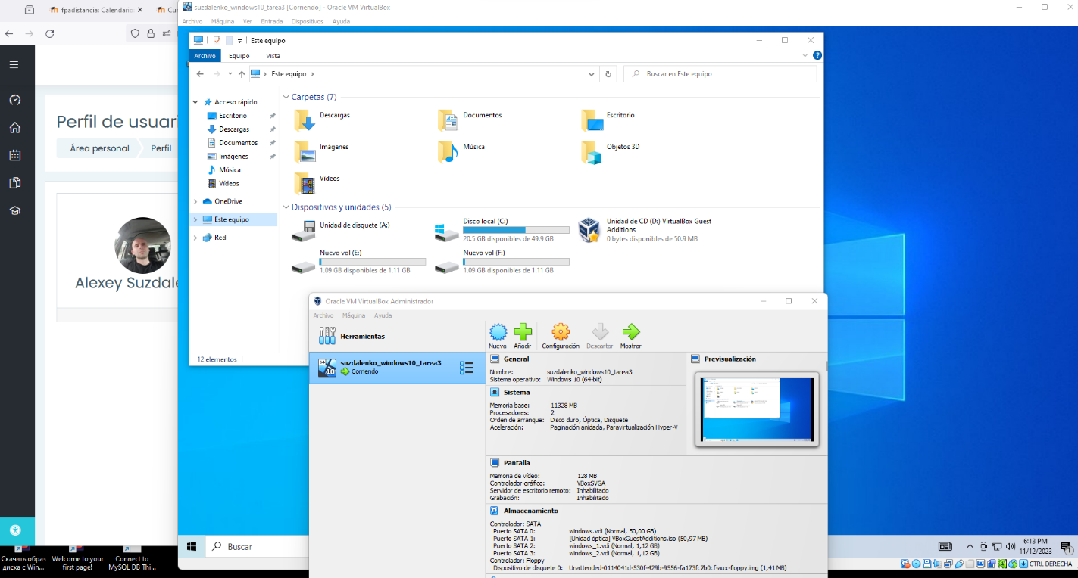

Crea para cada uno de los dos discos (Disco1 y Disco2) el siguiente esquema de particiones:

|  |  |  |  |
| --- | --- | --- | --- |
| Primaria NTFS  **O: tuapellidoP1A** | Primaria NTFS  **P: tuapellidoP2A** | Primaria NTFS  **Q: tuapellidoP3A** | Espacio  SIN PARTICIONAR |
| MB. | MB. | MB. |  |

## **Disco1**

Estoy creando 3s particiones primarias y un espacio sin particionar:

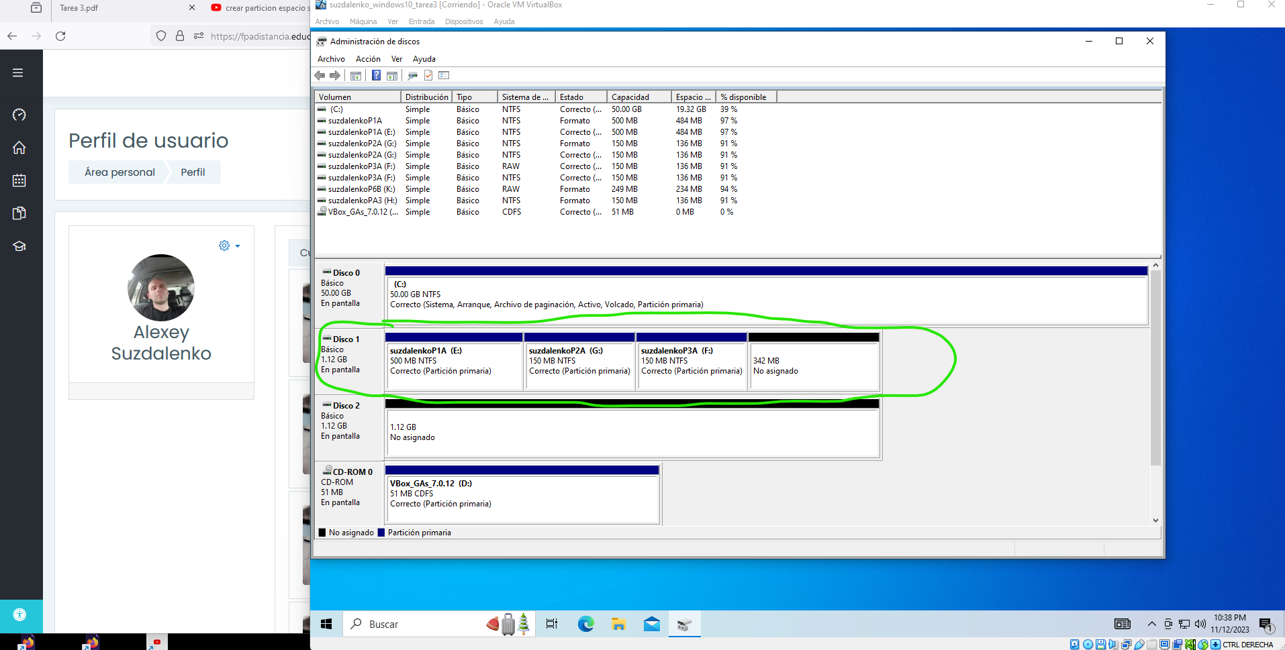

Mostrando 3s particiones desde explorador de archivos:

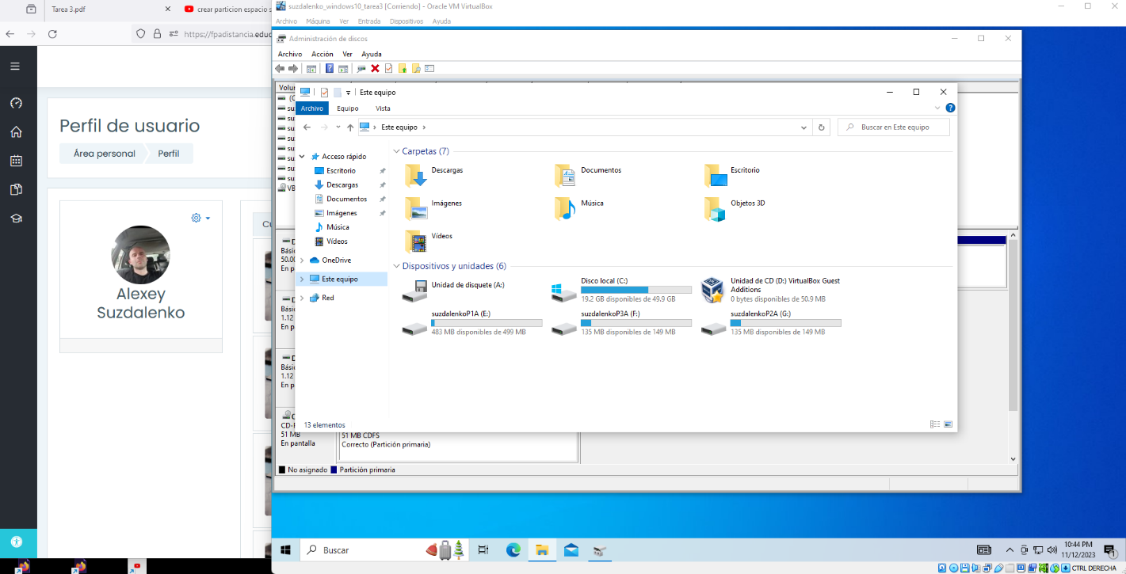

Mostrando 3s particiones desde consola:

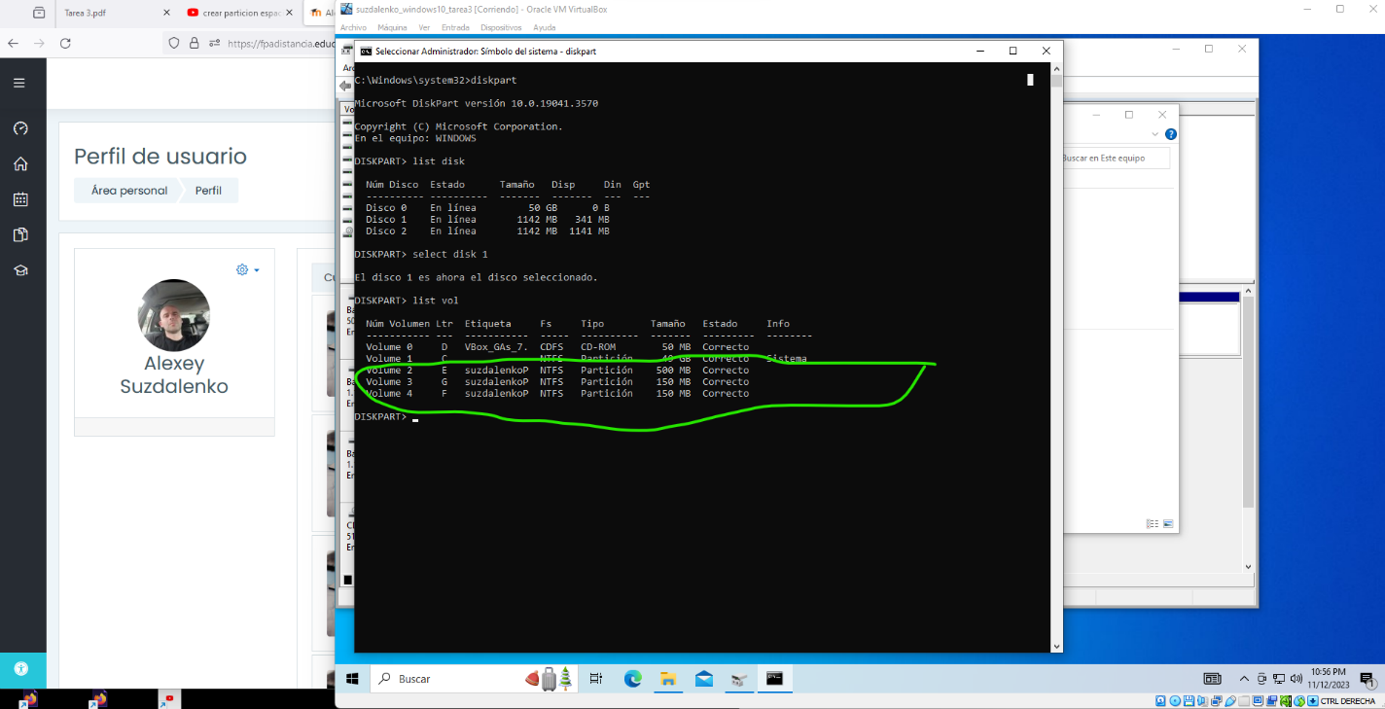

|  |  |  |  |  |
| --- | --- | --- | --- | --- |
| Primaria NTFS  **R:**  **tuapellidoP4B** | Primaria NTFS  **S: tuapellidoP5B** | Primaria NTFS  **T: tuapellidoP6B** | Lógica NTFS **U:**  **tuapellidoL7B** | Lógica NTFS **V:**  **tuapellidoL8B** |
| MB. | MB. | MB. | MB | MB |

## **Disco2**

Comenta las capturas que aportes. Finalmente muestra la consola “Administración de discos” y el “Explorador de Windows” donde se pueda apreciar que has resuelto el supuesto práctico.

PROCURA QUE APAREZCA EN TODO MOMENTO EL NOMBRE DE LA MV CON TU APELLIDO PAR IDENTIFICARTE

## Actividad 2. Diskpark

Diskpart es una utilidad integrada en Windows que permite gestionar los discos y las particiones de forma avanzada mediante comandos CLI. Con Diskpart puedes crear, eliminar, formatear, convertir, asignar o reflejar volúmenes, entre otras opciones.

Para realizar esta actividad necesitas añadir un nuevo disco duro en una máquina virtual con sistema operativo Windows (puedes usar un clon de la MV WS2022 de la primera tarea). Añade un disco de 5GB.

El objetivo de la tarea es utilizar el comando DISKPART para particionar el disco anterior.

Explica el procedimiento apoyándote en capturas de pantalla de todos los comandos utilizados junto con su significado.

1. Lista los discos que tienes
2. Selecciona el disco que has creado.
3. Muestra las propiedades del disco
4. Borra el disco
5. Crea una tabla de particiones GPT.
6. Crea el siguiente esquema de particiones

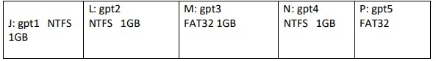

1. Muestra en el administrador de discos como quedan las particiones
2. Borra el disco
3. Convierte la tabla de particiones a MBR
4. Crea el siguiente esquema de particiones:

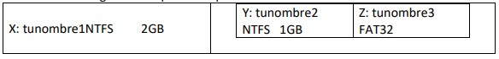

1. Muestra en el administrador de discos como quedan las particiones
2. Cambia la letra de la unidad Y: por T:
3. Elimina la partición Z:
4. Sal de Diskpart

Explica los comandos más relevantes, demostrando que entiendes la realización.

PROCURA QUE APAREZCA EN TODO MOMENTO EL NOMBRE DE LA MV CON TU APELLIDO PAR IDENTIFICARTE

## Actividad 3. GParted

1. Partimos de una máquina virtual con sistemas operativo GNU/Linux Ubuntu Desktop 22.04. • Añade un (segundo) disco (10GB) con tabla de particiones MBR
   * Añade un (tercer) disco (5 GB) con tabla de particiones GPT.
2. Instala la herramienta GParted.
3. Herramienta GParted. Al disco (segundo) de 10 GB crea 5 particiones de 2 GB.
   * ¿Cuál es el nombre de cada una de las particiones?
   * ¿ha sucedido algo “raro”?
4. Herramienta GParted. Al disco (tercero) de 5 GB crea dos particiones iguales que completen todo su tamaño.
5. Herramienta Discos. Monta cada una de las particiones en /mnt/disk1 y /mnt/disk2.
6. Cambia los permisos para que sean accesibles desde el usuario con el que estas logueado. Crea un par de ficheros de texto con el editor de texto nano y denomínalos apellido1.txt y apellido2.txt para demostrar que tienes permisos de escritura sobre las particiones recién creadas.

[EXPLICA Y REALIZA LAS CAPTURA QUE CONSIDERES]

## Actividad 4. Comandos GNU/Linux

Partimos de una máquina virtual con sistemas operativo GNU/Linux Ubuntu Server 22.04. La tarea la realizaremos, por tanto. desde la terminal bash de Linux.

Utiliza un usuario denominado **tuapellido** para realizar la tarea.

$ sudo adduser tuapellido

Agrégalo al grupo administradores (*sudoers*):

# sudo usermod -aG sudo tuapellido

Logueate o inicia sesión desde la terminal con el nuevo usuario:

## $ sudo login tuapellido

Realiza las siguientes actividades utilizando la línea de comandos:

1. Cambia el nombre del equipo[1] a: si-apellido1
2. Listar todos los archivos del directorio /bin que comiencen por grub en formato largo.
3. Listar todos los archivos del directorio /dev que empiecen por tty y tengan 5 caracteres.
4. Desde tu home (utiliza rutas relativas). Lista todos los archivos del directorio /dev que empiecen por tty y acaben en 1.
5. Muestra el calendario del mes y del año de tu nacimiento.
6. Comando find. Busca todos los archivos PDF de tu maquina Ubuntu que ocupen más de 2 MB.
7. Comando find. Saca un listado de todos los archivos .txt de tu home.
8. Crea en tu home un fichero listacompra.txt… introduce en él 20 alimentos (utiliza el editor nano):
   1. Comando grep. Muestra todas las líneas que tengan la palabra naranja.
   2. Comando grep. Muestra todas las líneas que tengan la palabra naranja (en mayúsculas o en minúsculas).
   3. Combinación de comandos. De los 5 últimos alimentos muestra solo los te tengan la palabra uva
9. Apaga el equipo.

### PROCURA QUE APAREZCA EN TODO MOMENTO EL USUARIO (tuapellido) PARA IDENTIFICARTE

# RECURSOS

[Diskpart](https://www.geeknetic.es/Guia/1723/Diskpart-Todos-los-Comandos-y-Como-se-Usan.html)

[GParted.org](https://gparted.org/)

[Comando find](https://www.ionos.es/digitalguide/servidores/configuracion/comando-linux-find/)

[Comando grep](https://www.hostinger.es/tutoriales/comando-grep-linux)

# CRITERIOS DE CORRECCIÓN

Actividad 1. 2 puntos.

Actividad 2. 3 puntos Actividad 3: 3 puntos

Actividad 4: 2 puntos.

**[CAPTURA LAS PANTALLAS que justifiquen los solicitado]**

**IDENTIFICATE EN TODAS LAS CAPTURAS**

1. El nombre del equipo no de la máquina virtual. No confundamos conceptos.